

Solución Medioambiental con IoT

**TC1001S.3**

**Herramientas computacionales: el arte de la programación**

**Francisco Hernández**

**Grupo:**

Juan Carlos Martínez Napky A00827288

Evaristo Osuna Marroquin A01177175

**19 de marzo del 2021**

**Introducción**

El IoT o internet de las cosas es una herramienta muy útil para emplear en nuestras vidas diarias. Podemos ver su impacto en objetos que ya forman parte de nuestro hogar, como puede ser el asistente inteligente Alexa de Amazon.

En un futuro, la mayor parte de los objetos que utilizaremos estarán conectados en internet. Por ejemplo las luces, para poder regular su brillo, su hora de apagado y encendido, su color y muchas más funcionalidades por descubrir.

Además de ser una forma de facilitar nuestra vida, el IoT también puede ser utilizado para resolver problemas medioambientales. Un ejemplo de esto podría ser un sistema que detecte si hay incendios, un sistema que regule la salida de agua o el consumo de energía, etc. En este reporte, desarrollaremos la segunda opción.

**Problema por resolver**

**Código**

Realizamos un código utilizando un lenguaje el cual los 3 tenemos maestría el cual es Python para realizar el trabajo. El código que creamos funciona como un cronometro. Primero al usuario le pide 3 datos que hora es, a que hora quieres que se enciendan las luces y a que hora quieras que se apaguen las luces. A cada una de las variables que pedimos le pusimos limites para especificar si entra en el rango o no utilizando la función while. El código crea un reloj de 3600 segundo con un ciclo infinito para dictar que hora es. Con el cronometro solo falto poner la función que compara que hora es con los tiempos deseados. Una ves que la hora deseada llega manda una señal equivalente a 1 a nuestro sistema para decirle que ya es hora prender o apagar la luz.

El funcionamiento de el sistema lo simulamos con Proteus. En el siguiente circuito se muestra de manera simple como funcionaría. En la entrada 11 sale una señal enviada por el programa en Python, donde enciende el led en caso de que sea 1 la respuesta y lo apaga si la respuesta es 0.

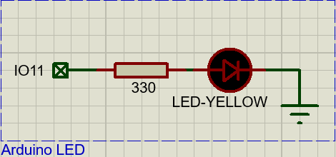

A continuación, se muestra la programación del Proteus. En el setup, establecemos que el led este normalmente apagado hasta que reciba la señal de 1. El subscribe se encarga de leer las señales del programa.

